全国计算机等级考试报名流程

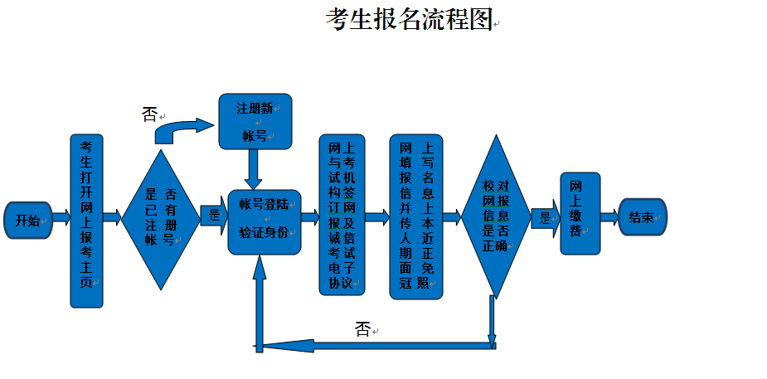

- 登录http://202.116.236.74/NCRE_EMS/StudentLogin.aspx网址，显示【图1】
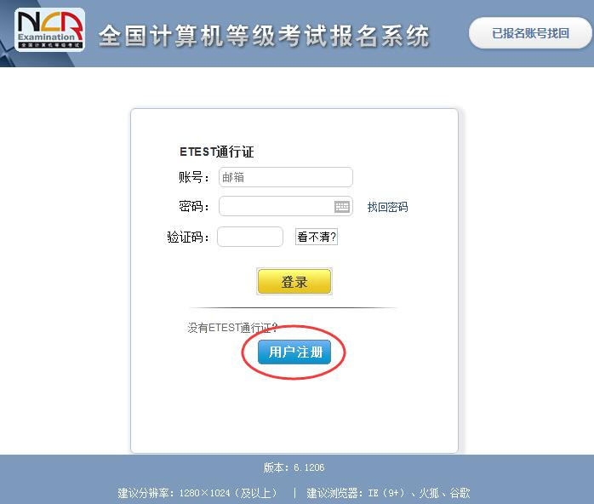
【图1】

- 点击“用户注册”进入【图2】，认真填写注册信息，注册一个新用户。（填写的信息务必要正确，记住本人账号和密码）
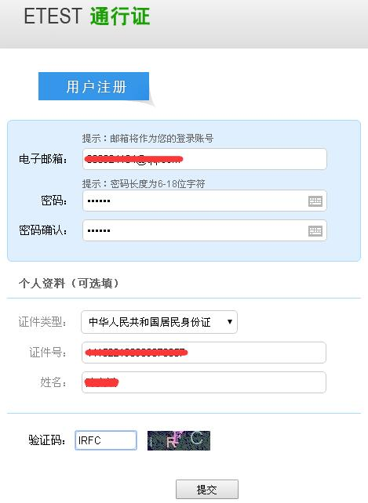
【图2】
- 点击“提交”完成注册。

- 返回http://202.116.236.74/NCRE_EMS/StudentLogin.aspx网址，进入【图3】，输入账户密码进行登录（用户名为刚注册的邮箱）
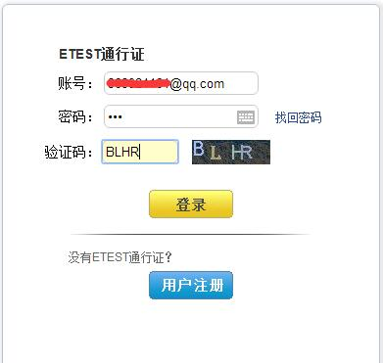
【图3】

5．登录后进入报考界面，点击左边导航菜单“当前考次”进入报考界面，详细阅读“报名协议”后下拉到底部点击“同意”按钮。【图4】
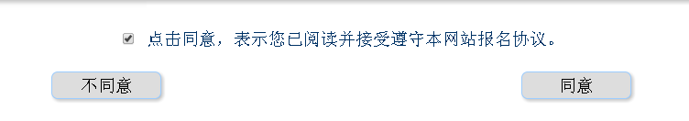
【图4】

6．进入【图5】，填写相关信息（注：带“*”务必要填写准确，），校内考生请在“班级”栏目中注明（班级）。

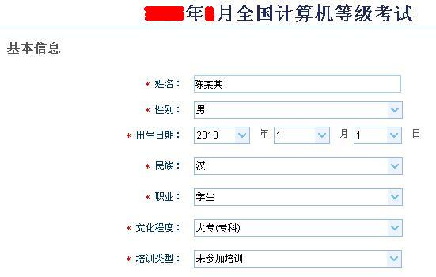
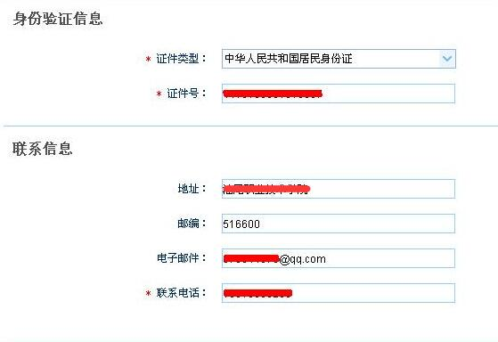
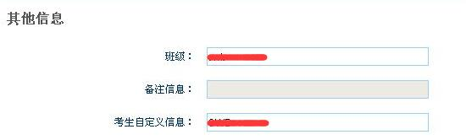
【图5】

7．选择考点： “（4415）汕尾市—440010汕尾职业技术学院”及报考科目，提交报考信息，见【图6】。
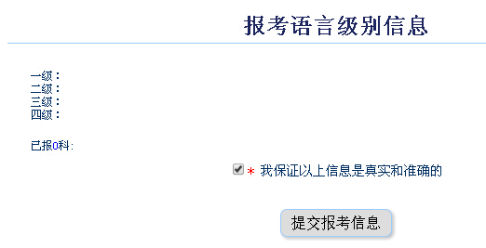
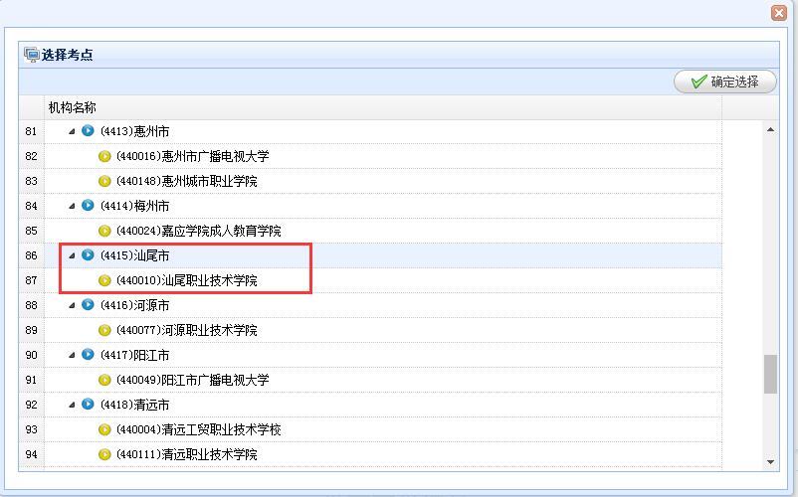
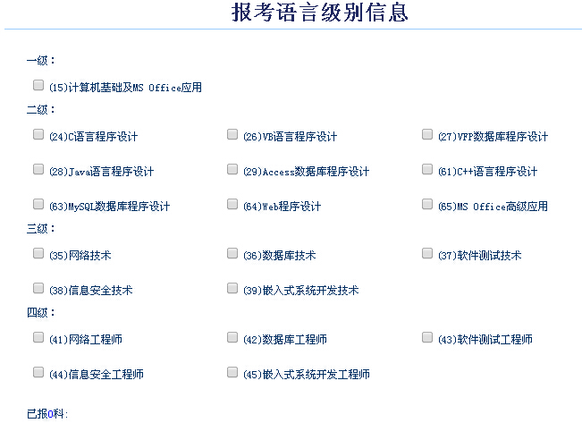
(该图为样图，具体报考科目以报考系统为准)
【图6】

8．提交报考信息后，进入报考信息界面，见【图7】，点击“上传照片”，严格按要求上传考生相片（如无法上传，检查相片大小及格式，建议使用身份证等正规证件相片）。
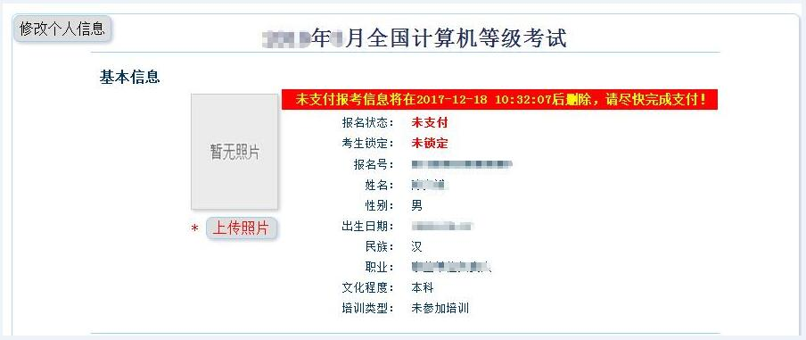
【图7】

9．请在系统提示时间内对报考信息进行确认并支付报考费。报考信息检查无误后下拉到“报考费用信息”界面【图8】，选择支付按钮进入“考生报考信息确认界面” 【图9】，请认真核对报考信息，信息无误选择确认按钮进入报考费支付界面并完成报考费支付（如信息有误，请返回修改正确后再确认）。报名信息一经确认，不予更改，如报名信息有误，由考生本人负责。

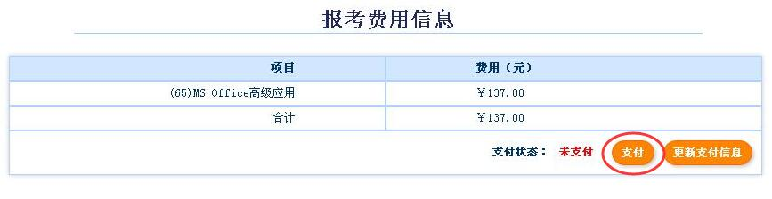
【图8】

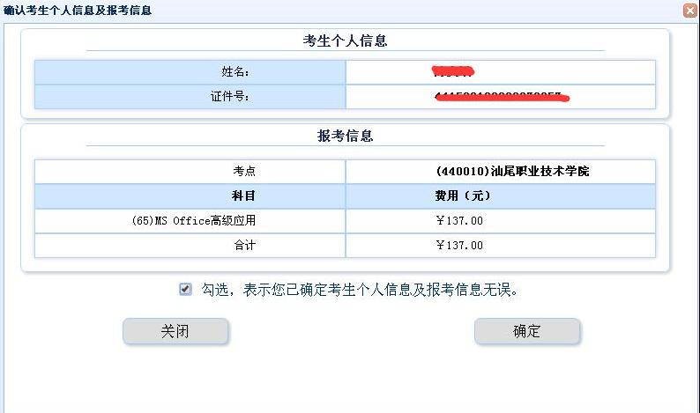
【图9】

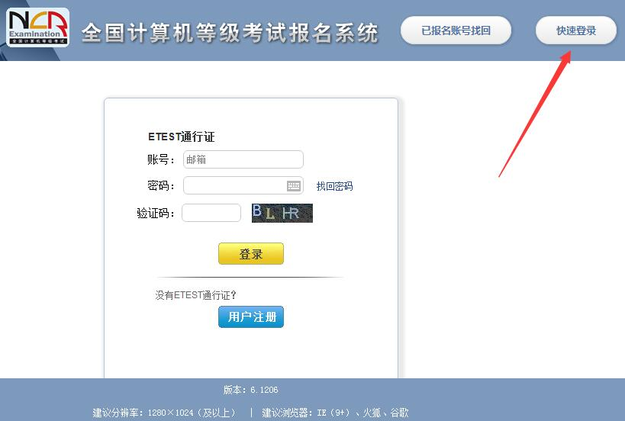
【图10】

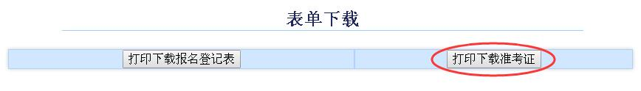
【图11】

10.考试报名确认后，在本次考试考前3周之内重新登录报名系统，下载并打印准考证。也可通过“快速登录”按钮【图10】选择登录，进入【图11】点击“打印下载准考证”下载并打印准考证，本考点不再发放准考证。

